Средства индивидуальной защиты и спасения людей при пожаре

В настоящее время имеется широкий спектр средств самоспасания людей при пожаре, которые классифицируются в зависимости от действия и назначения: средства индивидуальной защиты органов дыхания и зрения, кожных покровов, а также средства спасения с верхних этажей зданий при пожаре. Особенно актуальны средства самоспасения для людей, живущих в многоквартирных и высотных домах, наличие таких средств значительно увеличивает шансы на спасение во время пожара. Эксплуатация средств индивидуальной защиты и спасения возможна при наличии на данную продукцию сертификата, самоспасатели должны постоянно храниться в местах нахождения людей, хранение и обслуживание организовывается в соответствии с требованиями завода-изготовителя.

Средства для защиты органов дыхания
В зависимости от действия и назначения средства для защиты органов дыхания разделяют на две группы: изолирующего и фильтрующего типа. Для индивидуального использования гражданами подходят фильтрующие самоспасатели, так как они полностью готовы к действию и не имеют дополнительных элементов. Время защитного действия такого типа самоспасателя не менее 20 минут, чего достаточно для эвакуации человека в безопасную зону. Важно помнить, что фильтрующие средства защиты предназначены для однократного использования, их повторное применение не допускается. Наиболее распространенными марками среди фильтрующих средств защиты органов дыхания являются «Феникс» и «Шанс». После приобретения средств защиты органов дыхания для индивидуального использования, необходимо подробно ознакомиться с инструкцией по их применению.

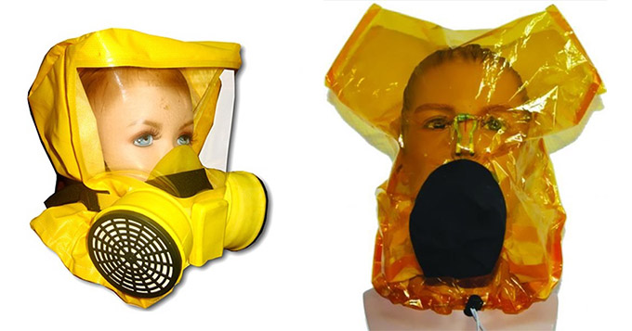
Рис. 7 – фильтрующие средства защиты органов дыхания

Специальные огнестойкие накидки
Специальные огнестойкие накидки предназначены для предотвращения возгорания одежды человека, повышенных температур и теплового излучения и для обеспечения безопасной эвакуации при пожаре. Кроме основного назначения, огнестойкие накидки могут быть использованы как первичные средства пожаротушения (кошма) для изоляции очага возгорания. Накидка проста в эксплуатации и используется без специальной подготовки человека.
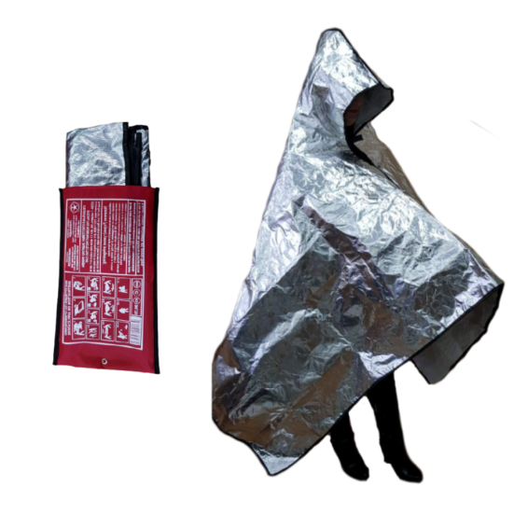
Рис. 8 – специальные огнестойкие накидки

Средства спасения во время пожара с верхних этажей зданий
К средствам спасения с верхних этажей зданий относятся: канатно-спускные устройства, маты и подушки, складные и навесные лестницы, рукавные спусковые устройства и желоба для спуска.

Канатно-спусковые устройства
Наиболее простыми в использовании являются канатно-спусковые устройства и складные навесные лестницы. Канатно-спусковые устройства делятся на две группы: с автоматическим регулированием скорости спуска, для использования которых не требуется специальная подготовка, и с ручным регулированием, при использовании которых требуется специальная подготовка. Высота спуска в обоих случаях зависит от длины каната.
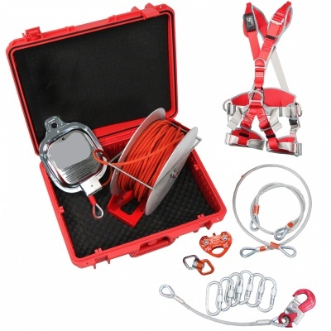
Рис. 9 – канатно-спусковое устройство

Навесные спасательные лестницы
Навесные спасательные лестницы предназначены для самостоятельной эвакуации людей из помещений при пожарах до прибытия пожарно-спасательных подразделений. Данный тип лестниц хранится в компактном контейнере в легкодоступном месте жилого помещения, при необходимости использования лестница фиксируется за специальные анкеры, установленные в непосредственной близости к месту предполагаемой эвакуации и вывешивается снаружи здания. Спуск по лестнице спасаемые производят самостоятельно. Основным достоинством данного типа спасательного оборудования является простота его использования. Высота спуска не более 15 метров.
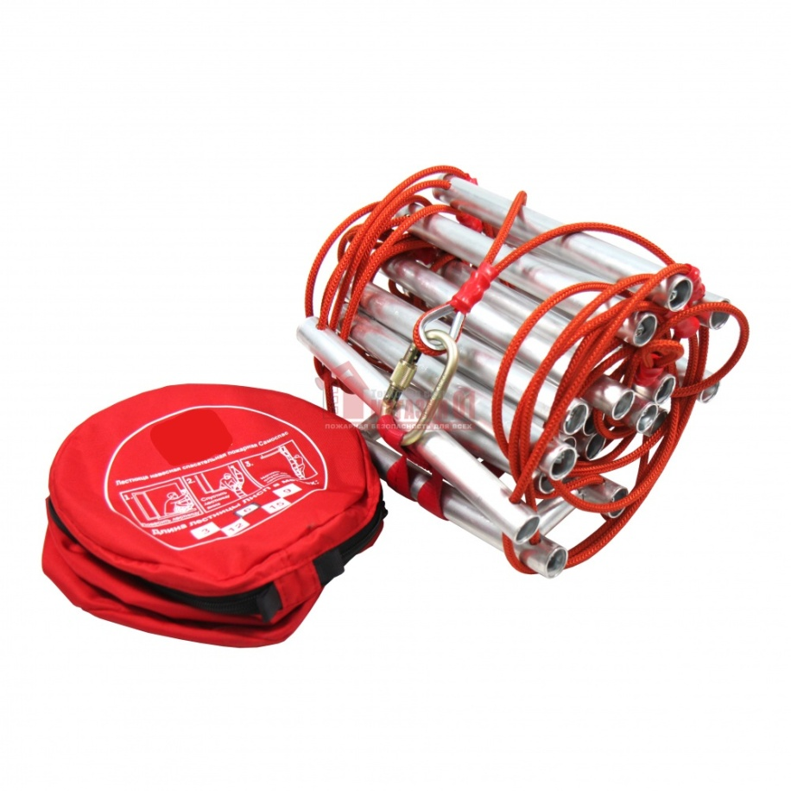
Рис. 10 – навесная спасательная лестница

